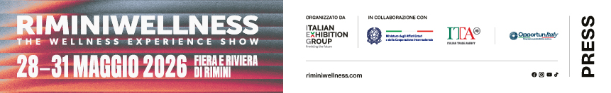
nota stampa

RIMINIWELLNESS 2026: FOODWELL, LA NUTRIZIONE DIVENTA ESPERIENZA, PERFORMANCE E CULTURA DEL WELLNESS

- Foodwell 2026 mette al centro nutrizione funzionale, alimentazione proteica e healthy aging come nuovi driver del wellness.
- Showcooking, talk, degustazioni e approfondimenti raccontano il legame tra cucina, performance e benessere.
- Community, creator e brand trasformano Foodwell in un’esperienza immersiva dedicata ai nuovi stili di vita healthy.

Rimini, 28-31 maggio 2026 – A RiminiWellness 2026, organizzata da Italian Exhibition Group, dal 28 al 31 maggio, il panorama dell’alimentazione evolve da semplice scelta nutrizionale a leva strategica per performance, benessere e longevity. Nasce così un’edizione ancora più ricca di contenuti per Foodwell, l’area dedicata alla nutrizione funzionale e all’healthy food, sempre più centrale nell’ecosistema wellness contemporaneo. Pensato come spazio di incontro tra formazione, business, intrattenimento e community, racconta l’evoluzione del rapporto tra cibo, salute e movimento attraverso showcooking, degustazioni, talk, live experience e attività partecipative che coinvolgono pubblico, professionisti, creator e grandi brand del settore.

DALLA CUCINA ALLA PERFORMANCE: IL PROGETTO ALMA
Tra i protagonisti dell’edizione 2026 c’è ALMA – La Scuola Internazionale di Cucina Italiana, che presenta Culinary Wellness Solutions, nuova divisione dedicata all’integrazione tra alta cucina, sport e healthy aging.
Il progetto nasce per approfondire il ruolo della cucina come strumento concreto di benessere e miglioramento della qualità della vita, mettendo in dialogo competenze provenienti da mondi diversi: dalla nutrizione sportiva alla preparazione atletica, dalla ristorazione all’health coaching. A guidare il confronto saranno Nina Gigante, giornalista e integrative health coach, il wellness chef Filippo Tawil, Costanza Gavioli, Head of Nutrition del Parma Calcio, Andrea Galvani del dipartimento tecnico-scientifico di Technogym e la nutrizionista Francesca Giopp. Un percorso che interpreta il cibo come elemento sempre più centrale nei nuovi modelli di wellness, hospitality e lifestyle, dove nutrizione funzionale, prevenzione e longevità diventano parte integrante dell’esperienza contemporanea del benessere.

NUTRIZIONE FUNZIONALE, HIGH PROTEIN E NUOVI CONSUMI
Foodwell fotografa un mercato in forte trasformazione, dove alimentazione proteica, functional food e prodotti wellness stanno ridefinendo abitudini di consumo e modelli di business. All’interno dell’area cresce infatti la presenza di prodotti high protein, formulazioni funzionali e proposte legate al healthy aging, con sempre maggiore attenzione a performance, recupero e benessere metabolico. Questo approccio scientifico sarà approfondito anche nel talk dell’Ambassador Laura Crugnola dedicato ai dieci pilastri dell’Healthy Aging, con focus sul rapporto tra alimentazione consapevole, forza fisica e salute metabolica. Secondo le principali società internazionali di ricerca, il mercato globale dei functional food raggiungerà i 672 miliardi di dollari entro il 2034 (Precedence Research), mentre il comparto degli integratori alimentari supererà i 431 miliardi di dollari entro il 2033 (Grand View Research). Crescono anche il segmento delle bevande proteiche e funzionali e quello degli ingredienti plant-based, confermando la centralità della nutrizione wellness nelle nuove dinamiche di consumo globali.

I GRANDI BRAND E LE COMMUNITY PROTAGONISTE DEL FOOD
Accanto alla formazione si rafforza la presenza dei principali player del settore food & wellness. Debuttano a RiminiWellness Strapasta Active di Pasta Garofalo e la nuova De Cecco High Protein Arena, diretta da Davide Campagna, creator e founder di “Cotto al Dente”. Il programma culminerà con la Tribù Reunion, appuntamento dedicato alla community fitness che coinvolgerà Evolution Burn System, STRONG Nation®, Tiziana Fitness Style, Anthony Pazzaglini e Maximilian Arcidiaco in sessioni ed esperienze condivise tra allenamento, energia e alimentazione. Torna inoltre Barilla con Protein Plus e nuove attività pensate per il pubblico, mentre il Gruppo Amadori, Food Partner ufficiale di RiminiWellness 2026, animerà il Padiglione B5 con quattro giorni di degustazioni, giochi, gadget, meet & greet e focus dedicati alla propria gamma di alimenti proteici per sportivi e wellness lovers, “Amadori - The Italian Protein Group” accoglierà i visitatori in uno spazio a isola di 64 mq, ispirato al claim “Proteine buone per tuttƏ” e ai quattro colori dell’offerta proteica del Gruppo. Lo stand ospiterà 5 “Amadori Games”, un grande ledwall dinamico con contenuti immersivi e approfondimenti sui più recenti progetti di comunicazione, tra cui “Amadori Protein Talk”, il podcast nato dalla partnership con Lega Basket Serie A.

IL WELLNESS DIVENTA LINGUAGGIO POP E PARTECIPATIVO
Foodwell conferma anche la trasformazione del wellness in un fenomeno sempre più culturale, social e partecipativo. Creator, ambassador e community diventano protagonisti di un racconto che unisce educazione alimentare, intrattenimento e consumo consapevole. Tra gli ospiti attesi Giuseppe Healthy, i 2FoodFitLovers, Mocho, Andrea Presti e la community FunnyVeg, che porteranno in fiera live show, cooking experience e format dedicati al rapporto tra alimentazione, energia e performance. La crescente attenzione verso plant-based e free-from trova spazio anche nella tredicesima edizione dei World Gluten Free Beer Awards, ideati da Alfonso Del Forno insieme a Unionbirrai, a conferma di come inclusività alimentare e innovazione sensoriale siano oggi parte integrante del lifestyle wellness contemporaneo.

ABOUT RIMINIWELLNESS 2026
Data: 28/31 maggio 2026; qualifica: fiera internazionale; organizzazione: Italian Exhibition Group S.p.A.; periodicità: annuale; edizione: 20ª; ingresso: pubblico e operatori; info: www.riminiwellness.com

PRESS CONTACT ITALIAN EXHIBITION GROUP
head of corporate communication & media relation: Elisabetta Vitali
press office manager: Marco Forcellini, Pier Francesco Bellini | press office coordinator: Luca Paganin | press office specialist: Mirko Malgieri; Nicoletta Evangelisti | press office assistant: Julia Andreatta media@iegexpo.it

MEDIA AGENCY RIMINIWELLNESS 2026
Naper Multimedia| Zoe Perna | T. +39 02 97699600 | zoe.perna@napermultimedia.it | staff@napermultimedia.it
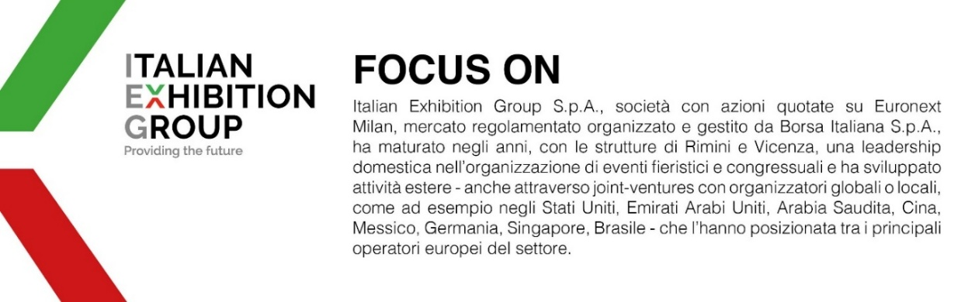

Il presente comunicato stampa contiene elementi previsionali e stime che riflettono le attuali opinioni del management (“forward-looking statements”) specie per quanto riguarda performance gestionali future, realizzazione di investimenti, andamento dei flussi di cassa ed evoluzione della struttura finanziaria. I forward-looking statements hanno per loro natura una componente di rischio ed incertezza perché dipendono dal verificarsi di eventi futuri. I risultati effettivi potranno differire anche in misura significativa rispetto a quelli annunciati, in relazione a una pluralità di fattori tra cui, a solo titolo esemplificativo: andamento del mercato della ristorazione fuori casa e dei flussi turistici in Italia, andamento del mercato orafo - gioielliero, andamento del mercato della green economy; evoluzione del prezzo delle materie prime; condizioni macroeconomiche generali; fattori geopolitici ed evoluzioni del quadro normativo. Le informazioni contenute nel presente comunicato, inoltre, non pretendono di essere complete, né sono state verificate da terze parti indipendenti. Le proiezioni, le stime e gli obiettivi qui presentati si basano sulle informazioni a disposizione della Società alla data del presente comunicato.

